Décarbonation : « L’Europe va dans le mur »
Dans un avis corrosif, l’Académie des technologies dénonce des politiques qui ne permettront pas d’atteindre les objectifs de décarbonation, et appelle la France à leur résister.
Propos recueillis par Géraldine Woessner
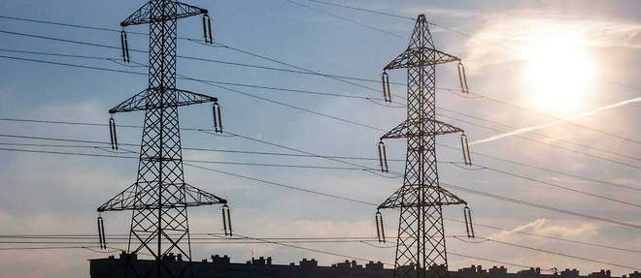
La décarbonation oui, mais en s'organisant mieux, tel est le leitmotiv de l'Académie des technologies.© Vincent Isore / MAXPPP / IP3 PRESS/MAXPPP
Publié le 27/05/2023 à 09h30

Temps de lecture : 7 min
Lecture audio réservée aux abonnés
Écouter cet article
PoweredbyETX Studio
00:00/10:19
« Cette fois, on ne peut plus éviter le bras de fer avec l'Union européenne », tranche Denis Ranque, président de l'Académie des technologies… Il est rare que l'institution publique indépendante, qui rassemble les meilleurs experts français des technologies et des sciences appliquées (dont quatre Prix Nobel), s'autorise une critique aussi explicite d'une politique publique. Mais l'heure est grave : alors qu'Élisabeth Borne vient tout juste de présenter un plan « extrêmement ambitieux » de réduction des émissions françaises, pour respecter les nouveaux objectifs de l'UE de réduire les émissions de gaz à effet de serre européens de 55 % d'ici à 2030 par rapport à 1990, l'Académie s'inquiète.
« Les trajectoires projetées ne sont ni crédibles, ni techniquement réalisables, ni même optimales sur le plan climatique, puisqu'elles risquent à la fois d'empêcher l'Europe d'atteindre la nécessaire neutralité carbone en 2050, et de saper encore plus sa souveraineté énergétique », alerte Dominique Vignon, qui préside le pôle Énergie de l'Académie. En effet, « l'UE se concentre sur les moyens, à savoir le développement des énergies renouvelables dont la part devra dorénavant atteindre au moins 42,5 % de la consommation d'énergie en 2030, au détriment de l'objectif, qui devrait être la décarbonation », détaille Dominique Vignon. Dans un avis très critique publié ce 26 mai, l'Académie documente l'échec de cette politique, et appelle la France à lui résister. Entretien croisé avec Denis Ranque et Dominique Vignon, respectivement président de l'Académie des technologies, et président de son pôle Énergie.
PUBLICITÉ
Le Point : Vous dénoncez une politique européenne « inefficace ». Pour quelle raison ?
Dominique Vignon : L'Europe se glorifie d'avoir largement dépassé ses objectifs de réduction d'émissions de gaz à effet de serre en 2020, atteignant - 30 % par rapport à 1990, quand seulement - 20 % étaient visés. Mais c'est une victoire en trompe-l'œil : en tenant compte de l'impact carbone des biens importés, les émissions en Europe augmentent ! Et sur un autre point central des traités, celui de la sécurité d'approvisionnement, l'échec est cuisant : notre forte dépendance au gaz russe a fait s'envoler les prix en 2020. En clair, si l'Europe échoue, ce n'est pas à cause d'une mauvaise application de sa politique, mais bien parce qu'elle s'est dotée de mauvais objectifs, qui en plus, ne sont pas articulés entre eux. Mais au lieu de reconnaître son échec, elle veut accélérer.
Denis Ranque : Dans le cadre du Green Deal, la Commission a proposé en juillet 2021 de réviser la directive imposant le développement des énergies renouvelables, la fameuse directive RED. RED I (2001) fixait un objectif d'énergies renouvelables de 20 % de l'énergie consommée en 2020. RED II (2018) a porté cet objectif à 32 % en 2030. En discussion aujourd'hui, RED III envisage de l'augmenter à 42,5 %, voire à 45 % !
La France, dont l'électricité est déjà largement décarbonée grâce au nucléaire, serait très pénalisée, sans que cela ait d'impact sur ses émissions au terme de 2030. L'Allemagne a fait le choix politique de sortir du nucléaire, c'est son droit. Mais elle sait que demain, les ENR ne suffiront pas à couvrir en quantité ses besoins électriques. Pour l'instant, elle fait tourner à fond ses centrales au charbon (et au lignite), et elle prévoit demain de fortes importations d'hydrogène. Mais elle omet de dire comment cet hydrogène sera produit ! Après la dépendance au gaz russe, on organise donc la dépendance envers des pays non identifiés à ce stade, d'où sera importé de l'hydrogène produit et transporté avec des technologies encore non définies, qui n'ont aucune chance d'être prêtes en 2030.
À LIRE AUSSINucléaire et décarbonation : la France ne cède pas à l'Allemagne
Vous appelez la France à ne rien céder ?
PUBLICITÉ
Denis Ranque : Oui. La ministre de la Transition énergétique, Agnès Pannier-Runacher, a refusé de signer le texte, notamment parce qu'il ne permet pas l'utilisation du nucléaire pour décarboner l'industrie. La France a globalement un plan qui tient la route, même s'il reste flou et manque encore de moyens. Mais ce plan n'est absolument pas compatible avec la politique de Bruxelles ! L'Allemagne et quelques autres pays sont déterminés à exclure le nucléaire. Il faut cesser les compromis diplomatiques, et obtenir que l'Europe applique ses propres traités en laissant chaque pays libre de définir son mix énergétique. Les objectifs fixés en termes d'énergies renouvelables doivent laisser la place à des objectifs de décarbonation. Et ensuite, que l'on fixe des objectifs d'indépendance énergétique, qui peuvent être variables selon les pays.
Cela obligera chacun à clarifier ses plans. Aujourd'hui, l'Allemagne, par exemple, exporte ses contraintes, et pendant qu'elle va dans le mur, elle tente de faire en sorte que les autres pays s'y encastrent avec elle. Nos industries seront alors autant pénalisées que les siennes par de mauvais choix énergétiques. Il faut que cela cesse.
À LIRE AUSSIPassoires thermiques : l'Europe va-t-elle reproduire l'erreur des Allemands ?
De quelle façon ces choix européens impactent-ils les objectifs français ? Élisabeth Borne vient de présenter son plan de décarbonation pour atteindre les objectifs de l'UE en 2030. Ne saluez-vous pas l'ambition ?
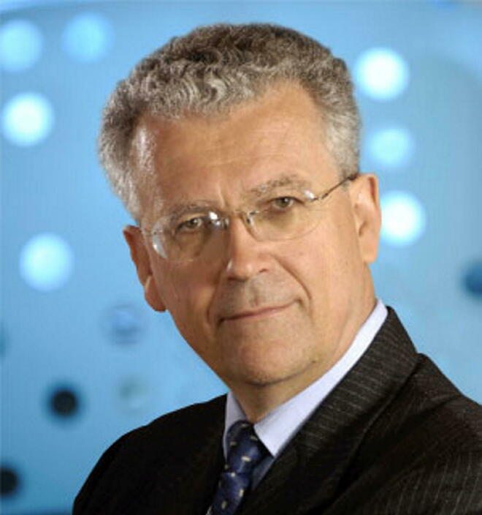Denis Ranque, président de l'Académie des Technologies.
Denis Ranque : Nous soutenons l'objectif de réduction d'émissions, car chacun sait que nous devons atteindre le Net Zéro en 2050, et qu'il faut y aller. Mais selon quelle trajectoire ? 2030, c'est pour ainsi dire demain… Et le puzzle ne s'assemble pas. Or, le fait de présenter une trajectoire irréaliste à court terme, et d'en définir les modalités sans s'interroger sur la cohérence d'ensemble, les impacts environnementaux, les coûts, l'impact sur notre souveraineté, risque de nous conduire, à terme, à tout rater ! Il existe une incohérence entre les incantations à aller plus vite, et le fait qu'on ne s'en donne pas les moyens, juridiques, administratifs, culturels, financiers…
Par exemple, il faudrait réduire drastiquement le temps des autorisations administratives nécessaires pour lancer des projets. La loi d'accélération sur les renouvelables n'a pas réellement modifié les autorisations, et on ne peut pas aujourd'hui lancer un projet industriel en deux ans, ça n'existe pas. La France ne peut pas à la fois prôner la recherche systématique du dialogue et du consensus, et clamer qu'elle va accélérer.
À LIRE AUSSILa promesse d'une « industrie verte » au défi du réel
Dominique Vignon : Une politique énergétique est comme un porte-avions, il est illusoire de tabler sur des changements radicaux en sept ans. Prenons un seul exemple, celui des transports, le secteur le plus émetteur en France. Le plan présenté par la Première ministre prévoit de faire baisser les émissions des transports de 129 millions de tonnes de CO₂ en 2022 à 92 millions de tonnes en 2030. Comment faire ? Le segment le plus important réside dans les voitures individuelles. On compte sur 10 % de trajets en moins en 2030, sans taxe sur les carburants pour l'encourager (il n'y aura donc pas d'incitation réelle à la sobriété). L'électrification du parc coûtera cher, les logements collectifs ne sont pas équipés de bornes de recharge… Y arriver d'ici à 2030 est extrêmement ambitieux.
Pour les poids lourds, qui représentent 25 % des émissions du secteur transport, on ignore quelle technologie sera retenue : les batteries électriques, l'hydrogène ? Il existe d'autres solutions efficaces, comme l'autoroute électrique, qui ne sont du coup pas étudiées, car il faut aller vite. Et comme les propriétaires de poids lourds ne savent pas dans quelle direction s'orienter, ils attendent. On a bien du mal à concevoir une baisse significative des consommations de carburant par le fret d'ici à 2030. Tous les secteurs sont à l'avenant : l'industrie, le logement, l'agriculture avec des projets de réduction de 30 % du cheptel bovin en sept ans… Mais comment ? Les leviers de réduction relèvent pour la plupart d'acteurs individuels.
Plutôt que de s’exciter pour savoir si en 2030, on sera à - 55 %, - 40 % ou - 70 %, nous devrions travailler à mettre en place maintenant les outils dont nous aurons impérativement besoin de développer d’ici à 2050.
Vous pensez pourtant possible d'atteindre la neutralité carbone en 2050 ?
Denis Ranque : Oui. Mais en alignant tous les moyens, dont certains ne sont jamais évoqués, comme la capture et le stockage du carbone. D'après nos bouclages, il restera toujours un reliquat de CO₂ qu'on n'aura pas d'autre choix que de stocker et d'enfouir, c'est évident. Or personne n'en parle ! Plutôt que de s'exciter pour savoir si en 2030, on sera à - 55 %, - 40 % ou - 70 %, nous devrions travailler à mettre en place maintenant les outils dont nous aurons impérativement besoin de développer d'ici à 2050. Au-delà de tous les moyens techniques, l'Académie est convaincue que l'atteinte de zéro carbone en 2050 nécessitera aussi une dose de sobriété, savoir se contenter du « juste besoin ».
Dominique Vignon : Il n'y a pas lieu de désespérer. Mais il est dommage que du fait d'une directive européenne qui fixe un objectif à 2030, on ne regarde pas le coup d'après. La France a beaucoup d'avance sur l'Allemagne, qui n'aura, elle, aucun mal à remplir ses objectifs : il lui suffira de remplacer des centrales à charbon par des centrales au gaz pour réduire de moitié ses émissions dans ce secteur.
Sponsorisé
1/2
Le saviez-vous ?
Nos skyrs lits de fruits contiennent __% de matières grasses.
0
5
7
Politique de confidentialité
La France est déjà dans l'étape d'après, beaucoup plus difficile. Or, nos politiques court-termistes empêchent de se poser la question de comment on décarbone le fret aérien, le fret routier. Une vraie politique stratège consiste à fixer une orientation, et à mettre en place les outils industriels pour agir. Ces voies et moyens doivent être décidés tout de suite, mais n'auront pas d'effet en 2030. Et ce n'est pas dramatique : nous sommes déjà le pays le plus décarboné d'Europe, nous pouvons continuer d'ouvrir la voie, si nous nous fixons les bons objectifs.

